电 子 科 技 大 学
实 验 报 告

学生姓名：刘超然 学 号：2023060904025 指导教师：马文建
实验地点：主楼C2-511 实验时间：2025.6.14

一、实验室名称：
传感器实验室（现代测试技术实验基地实验室）
二、实验项目名称：
一阶温度传感器动态标定实验
三、实验学时：4学时
四、实验原理：
本试验是利用高精度数据采集板和热电偶组建一个温度数据采集系统（一阶传感器动态响应测试系统），然后通过水浴法，给热电偶加一个温度阶跃激励，通过高精度数据采集板采集热电偶的温度响应曲线，上传上位机记录。通过直接测量法和Z-T曲线分析记录数据获得其动态响应参数（时间常数）。
其硬件原理框图如图4所示，系统分为上位机和下位机，下位机是由主控芯片作为核心与各个模块相连接的硬件电路，上位机是接收芯片采集到的数据并呈现响应曲线。主要流程为：点击启动按钮，设置好采样时间，将热电偶迅速置于热水中，单片机通过数据采集将数据上传到上位机，此时上位机界面显示一条温度飞升曲线。
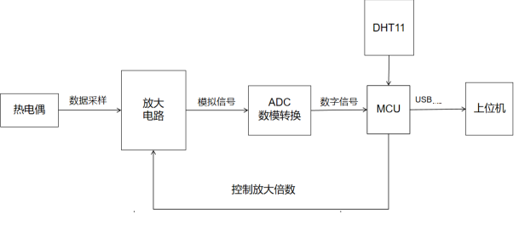
图4 测试系统框图
数据分析方法为：
- 抽点法：由于数据较多，不易处理，可采用抽点法，每10个数据抽一个，一共2000数据，抽点2000个，便于计算；
- 直接测量法，测得阶跃响应之后，取输出值达到终值的63.2％所经过的时间，阶跃响应的两个稳态，通过上升沿时间的测定方法测定，可参考示波器测量参数的算法确定。
- Z-T法
先求出输出的z-t曲线，采用最小二乘法拟合直线，该直线的斜率为时间常数的负倒数。
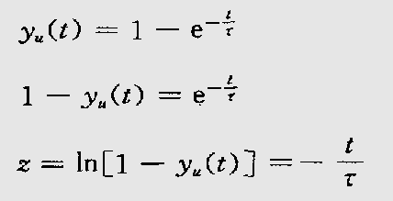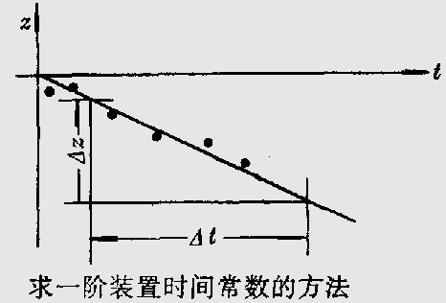
五、实验目的：
1. 了解传感器动态标定系统的基本原理和结构，包括模拟信号调理电路、模数转换电路、数据缓冲与存储电路、数据处理与显示、通信接口等；
2. 学习基本的数据采集平台搭建、熟悉测试实验平台的操作；
3. 学习数据处理原理，加深对传感器动态参数标定的理解，包括时间常数等参数理解;掌握传感器动态校准方法和Z-T曲线法。
六、实验内容：
本实验旨在通过阶跃温度激励测量并标定一阶温度传感器（热电偶）的动态响应特性，重点确定传感器的时间常数。所用传感器为热电偶（一阶系统），利用水浴法快速施加温度阶跃激励，通过高精度数据采集板实时记录温度响应曲线。时间常数τ定义为系统输出达到最终稳态值63.2%所需的时间。实验测量方法包括直接测量法（在响应曲线上读取达到63.2%点对应的时间）和Z-T曲线法（对响应数据进行对数线性化拟合）来求解时间常数。
七、实验器材（设备、元器件）：
热电偶 一套；
高精度数据采集板实验板 一台；
上位机（计算机） 一台；
USB线 1条；
八、实验步骤：
0）上位机装载串口驱动：双击 CH341SER.EXE, 选择安装，安装成功
- 将热电偶与试验板相连，端子上正，下负
- 试验板与计算机用USB线相连；
- 给高精度测量板通电，
- 双击Release目录下，ZTY.exe文件，打开上位机测试面板，选择串口（一般不选串口1）
- 设置与试验板的通讯速率115200bps，连接试验板，
- 按K2键，设置为温度连续采样上传模式，试验板面板显示为T
- 可以看到上位机测试面板的绝对温度框有数据传输上来
- 按目前室温，直接输入冷端温度（可不设，不影响时间常数的测定），
- 设置记录时间，默认20S，最大记录时间为30S
- 准备半杯热水（不要太慢，小心烫），打开面板上的启动开始记录，按停止结束；
- 把热电偶的测温（热端）侵入热水，
- 观察热电偶测温的阶跃响应曲线，如果记录结束时，曲线走平，代表记录了一条完整阶跃响应曲线，如果测量有问题，可以重新测试。
- 当记录完成后，会自动停止，此时按保存，会跳出文件名输入选项，输入文件名，可存储试验数据到文件，结束试验。存储格式：时间，温度值，大约100Hz每秒，最多3000条记录。
- 结束试验后，打开试验数据文件，处理存储的数据，获得时间常数。可以通过直接测算法（包括抽点法）和Z-T曲线法来求解时间常数。
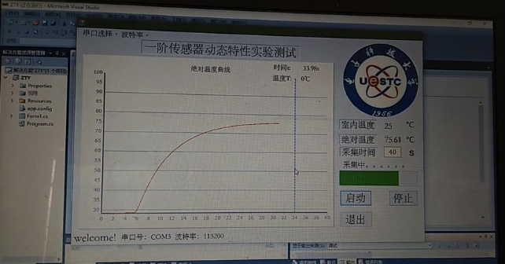
九、实验数据及结果分析：
对于裸露热电偶：
1. Z-t 法：
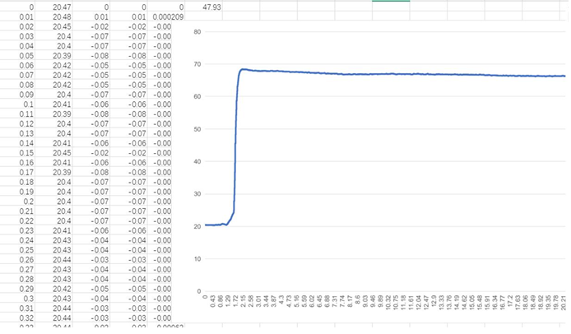
原始数据处理
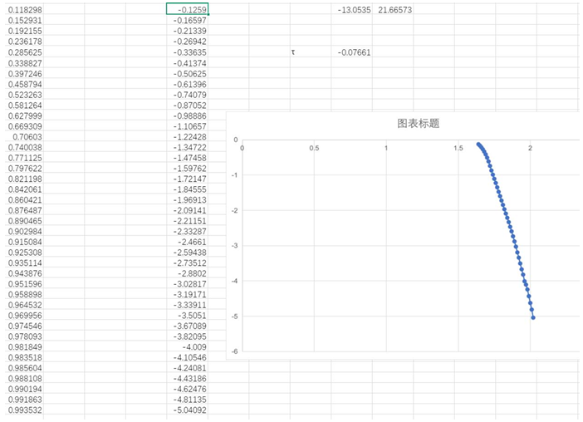
选取指定的温度曲线，进行归一化处理，得到39个数据
对数据进行处理，最小二乘法拟合，得到：
-13.05347541和21.66572558
对应a和b
τ =1/a
故t=-0.0766078
得到时间常数
2. 直接法：
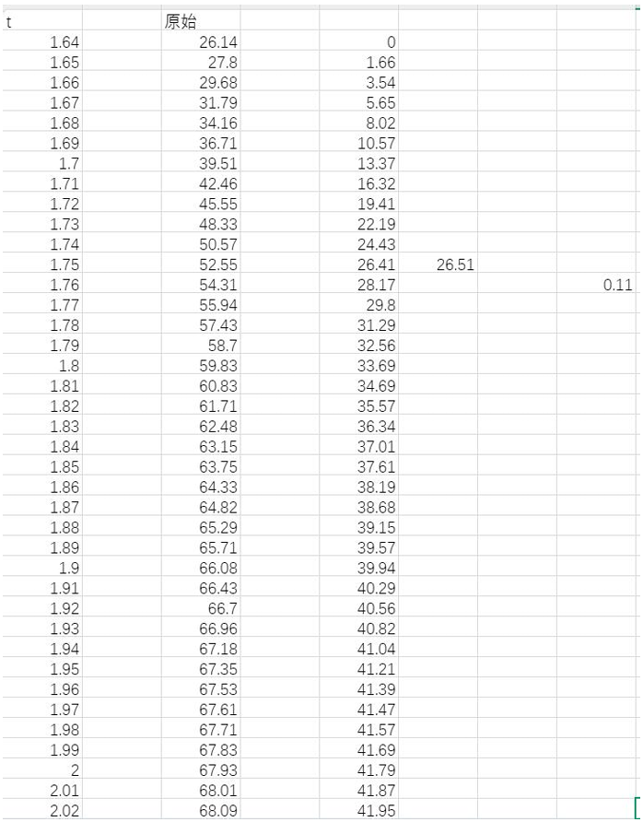
得到：找到最终值为68-26.14=41.96℃，乘63.2%计算得26.51℃，找到26.51℃的位置在1.75秒，实验中将热端浸入热水中的开始时间为1.75-1.64=0.11秒，得到时间常数为0.11秒。
对于铠装热电偶：
1. Z-t 法：
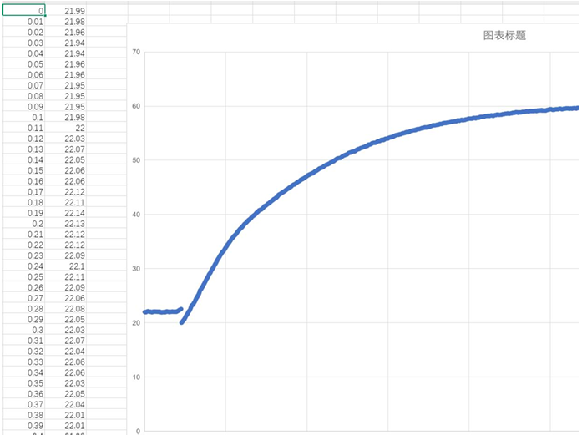
原始数据分析
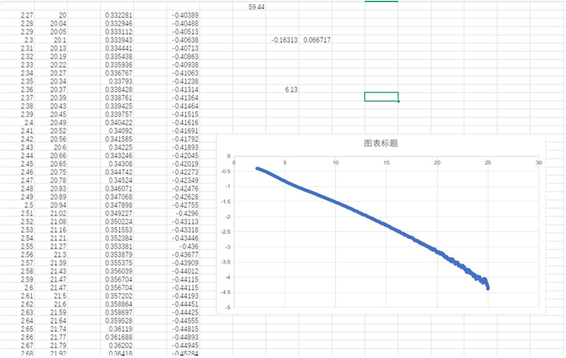
原始数据中选取稳定的值后，进行数据的归一化处理：
得到曲线，进行最小二乘法拟合，得到数据
A=-0.163131409
B=0.066716584
由此得到：
T=1/a=6.13
所以时间常数为：6.13
2. 直接法：
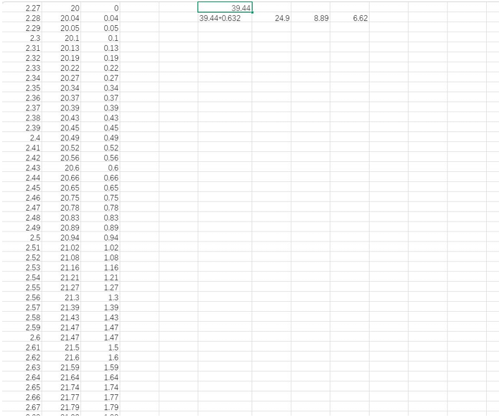
得到：找到最终值为59.41-25=39.41℃，乘63.2%计算得24.9℃，找到24.9℃的位置在8.89秒，实验中将热端浸入热水中的开始时间为2.27秒，相减后得到时间常数为6.62秒
十、实验结论：
通过本实验，我们分别利用两种方法，成功测定了所用两种热电偶传感器的时间常数，验证了传感器具有典型的一阶指数响应特性。实验中直接测量法与Z-T法得到的时间常数相近，表明数据处理正确可靠。
思考题
- 什么是Z-T曲线，如何用Z-T曲线求时间常数；和直接测量法有哪些不同；各有何优劣？
答：Z-T曲线是系统在零初始状态下，对单位阶跃输入所产生的温度-时间响应关系。在实际分析中，我们先将传感器的响应数据进行归一化处理，计算出每个时刻的z值（即z = -ln(1 - y)，y为归一化温度），然后以z对时间t作图并进行最小二乘法拟合，得到一条拟合直线，其斜率k等于1/τ，因此时间常数τ可由τ = 1/k求得。
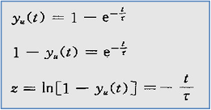
与直接测量法相比，Z-T曲线法步骤相对复杂，需要额外的数据处理和计算，但优点在于拟合过程可以利用多组数据点，因而结果更稳定、精度更高，并且适用于更复杂的系统。直接测量法则操作直观快捷，但只适用于一阶系统，对噪声干扰敏感，测量误差也相对较大。
- 本试验中将热电偶侵入热水，相当于输入了那种激励信号？这种方法是时域分析还是频域分析？这种分析方法主要能分析的参数是什么？为什么这样设计试验？
答：本实验中将热电偶从室温突然插入热水，相当于施加了一个温度的阶跃输入信号。这种方式属于典型的时域分析方法，用于观察传感器对突变温度的响应过程。
时域分析最主要的目的在于求解时间常数，从而反映传感器对温度变化的响应速度。之所以采用阶跃信号，是因为它能清晰地展现出系统从初始状态到稳定状态的动态过程，非常适合用于分析一阶系统的动态特性。本实验旨在对温度传感器进行动态标定，因此采用这种设计符合实验的基本要求和目标。
- 铠装热电偶和裸露热电偶动态响应有什么不同，为什么，如何测试？
答：铠装热电偶由于外部包裹了保护管，其传热路径较长、热容较大，导致其对温度变化的响应相对较慢，因此时间常数较大；而裸露热电偶直接接触被测介质，导热快、热惯性小，所以响应迅速，时间常数小。
动态响应上表现为铠装热电偶的温度曲线上升较平缓，而裸露热电偶的上升曲线更陡。测试这两者差异的方法是相同的：将两种热电偶分别置入恒温热水中（施加阶跃激励），用数据采集系统记录它们的温度随时间变化的曲线，通过分析曲线即可计算出各自的时间常数，从而比较其动态响应性能。
- 软件采用的冷端补偿方法是什么？有什么问题，会带来什么误差，应该如何修改。
答：本实验采用的冷端补偿方式是结合电桥补偿法与修正系数法。试验板上利用惠斯通电桥测量冷端电压，同时在软件中设置当前环境温度，进行修正计算。这种方式虽然操作简单，但热电偶的热电势与温度之间并非线性关系，用线性补偿方法可能会引入一定误差，特别是在温差较大时非线性误差会更明显。为了提高补偿精度，可以使用非线性拟合算法（如高阶多项式回归）对补偿模型进行修正，使之更接近实际的热电动势-温度关系，从而减少误差。
- 示波器测量参数，为什么不采用Z-T曲线法。
答：Z-T法虽然理论上准确，但需要对响应数据进行对数变换和拟合计算，这对仪器处理能力和使用者操作能力要求较高。而示波器主要用于快速观察波形特征，它采用的是一种类似直接测量法的方法：通过读取上升沿的63.2%点，或直接测量上升时间和稳态时间差值来估算时间常数。这种方式快捷直观，不需要复杂的数据处理，更适合在现场快速判断传感器动态响应。因此，出于操作简便和效率的考虑，示波器并不采用Z-T曲线法来测量时间常数。
- 二阶系统的参数应该如何测试。
答：对于二阶系统，可以采用阶跃响应分析法来进行参数测试。首先施加一个阶跃输入信号，记录系统的输出响应曲线。通过观察曲线的形态判断阻尼情况（如欠阻尼、临界阻尼或过阻尼），再结合响应曲线的峰值、超调量、振荡周期等特征点进行计算。常用方法包括超调量法、对数减量法和周期测量法等，最终可以推导出系统的阻尼比、自然频率以及时间常数等关键动态参数。
- 本系统采用的是统一的程序，基准为：2.437V，但每个板子基准不同，见板子后面，如果要根据该板子的具体基准校准，应该如何处理数据？
答：由于实际板子的基准电压可能不同，测量结果会有一定偏差。为消除这种误差，应先计算一个校准系数，用来将基于默认基准电压（2.437V）测得的数据转换为基于实际基准电压的准确值。具体做法是将实际基准电压与默认值之比作为校准系数，然后将测得电压乘以该系数进行修正，从而得到更精确的测量结果。
- 使用J型热电偶进行高温烧结钟罩炉的内部炉温测试，现使用毫伏表测得热电偶冷端输出电压为58.818mV，且使用ANALOG DEVICE公司的温度测量芯片TMP35进行冷端环境温度测量，测得温度为40℃。请计算此时钟罩炉内部炉温为多少摄氏度？
（J型热电偶分布表见下表，表格第一列表示温度的百位，表格第一行表示温度的十位，如120℃的热电动势为6.359mV）
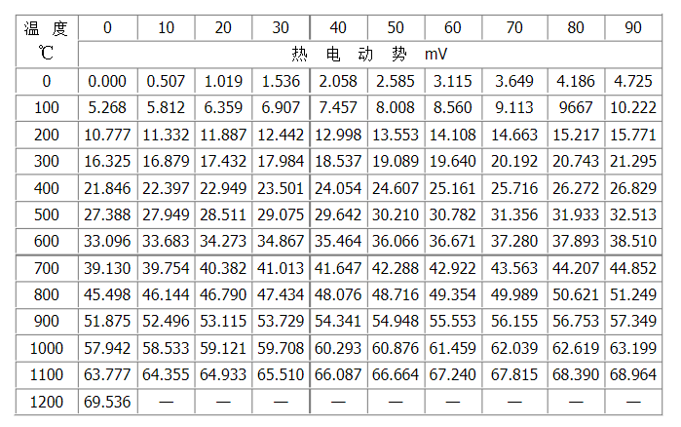
答：查J型热电偶热电动势表得知，40℃对应的热电势大约为2.058mV。将其从热电偶总电势中扣除，可得热端相对于0℃的热电势为：58.818mV - 2.058mV = 56.76mV。查热电偶标准分度表，对应的温度大约为980℃。因此，炉膛内部当前的实际温度约为980℃左右。
十一、总结及心得体会：
通过本次实验，我们掌握了一阶温度传感器动态标定的基本原理和操作流程，包括信号调理、数据采集和响应曲线分析等技能。实际操作中，我们体会到理论分析与实验现象的结合：例如利用指数拟合的方法直观地理解了时间常数的物理意义。同时，熟练使用数据采集软件和单片机实验板，提高了对测试设备的驾驭能力。实验中遇到的冷端补偿和噪声干扰等问题也加深了我们对传感器误差源的认识。总体而言，此次实验增强了我们对传感器时域动态特性的理解，并提高了实验设计与数据处理的综合能力。
十二、对本实验过程及方法、手段的改进建议：
- 提高采样率和数据精度：目前采样频率约100Hz，可考虑增大至数百赫兹以提高响应曲线的时域分辨率，减少数字化误差。
- 优化温度阶跃激励：使用更大体积或更高温度的水浴，以及加热器维持恒温，可形成更明确的阶跃输入；使用机械装置快速移动探头可减少人为扰动。
- 改进冷端补偿：在热电偶冷端布设附加高精度温度传感器（如精密RTD）并靠近冷端接线处测量，或者使用恒温槽维持冷端温度不变，以减少补偿误差。
- 数据处理优化：通过多次实验取平均、滤波算法或更先进的数据拟合方法，可以降低随机误差对τ计算的影响。
- 控制实验环境：保持实验室温度稳定、杜绝空气流动对热浴的干扰，并确保热水混合均匀，可提高数据的重复性和准确性。
- 软件完善：增加自动超时检测、数据实时可视化和标定校准功能，可使实验过程更高效、结果更可靠。

报告评分：
指导教师签字：

